Bài 1:
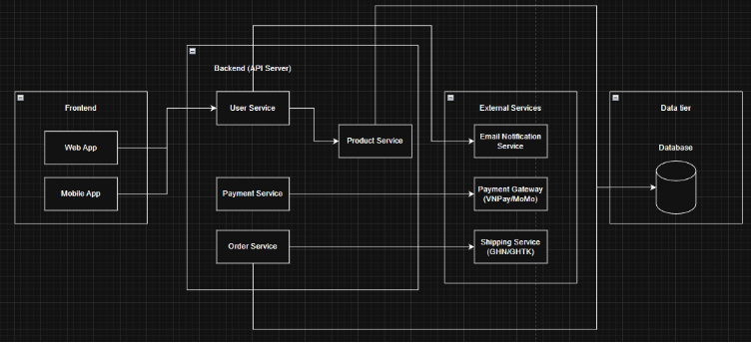
1. Frontend (Web + Mobile)
Gồm hai nền tảng chính: Web App và Mobile App.
Cho phép người dùng tìm kiếm sản phẩm, thêm vào giỏ hàng, thanh toán, xem và quản lý đơn hàng.
Giao tiếp với Backend thông qua API.
Công nghệ gợi ý: HTML/CSS/JS, React hoặc Vue cho web; React Native hoặc Flutter cho mobile.
2. Backend (API & Business Logic Layer)
Chịu trách nhiệm xử lý logic nghiệp vụ và cung cấp API cho frontend.
Bao gồm các module chính:
User Service: Quản lý thông tin người dùng, đăng ký/đăng nhập.
Product Service: Quản lý danh sách sản phẩm, tìm kiếm và phân loại.
Order Service: Quản lý đơn hàng, trạng thái, và lịch sử giao dịch.
Payment Service: Xử lý thanh toán, xác nhận giao dịch.
Công nghệ gợi ý: Node.js/Express, Java Spring Boot, hoặc .NET.
3. Database (Data Tier)
Lưu trữ dữ liệu người dùng, sản phẩm, đơn hàng và giao dịch.
Có thể sử dụng MySQL, PostgreSQL (quan hệ) hoặc MongoDB (phi quan hệ).
Đảm bảo tính toàn vẹn dữ liệu và khả năng truy xuất nhanh.
4. External Services (Dịch vụ bên ngoài)
Payment Gateway (VNPay, MoMo): Xử lý thanh toán điện tử.
Shipping Service (GHN, GHTK): Kết nối với đơn vị vận chuyển để cập nhật trạng thái giao hàng.
Email Notification Service: Gửi email xác nhận đơn hàng, thông báo người dùng.
Các dịch vụ này giao tiếp với backend qua API hoặc Webhook.
Bài 2:

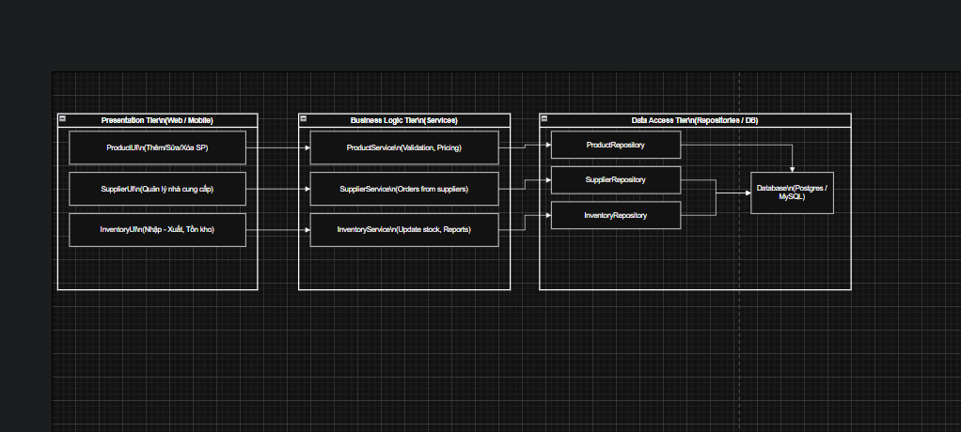

Bài 3:
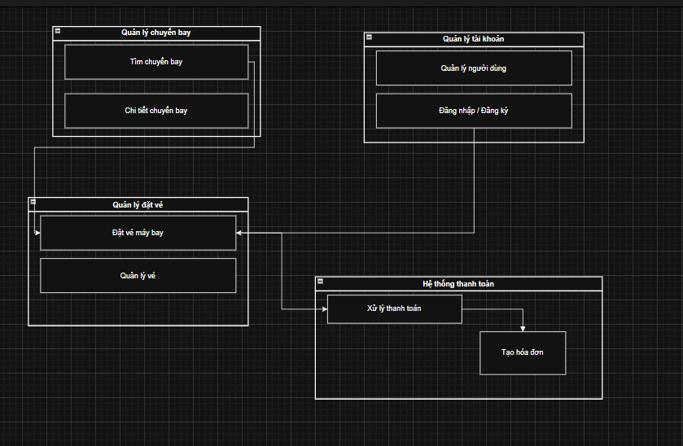

Bài 4:
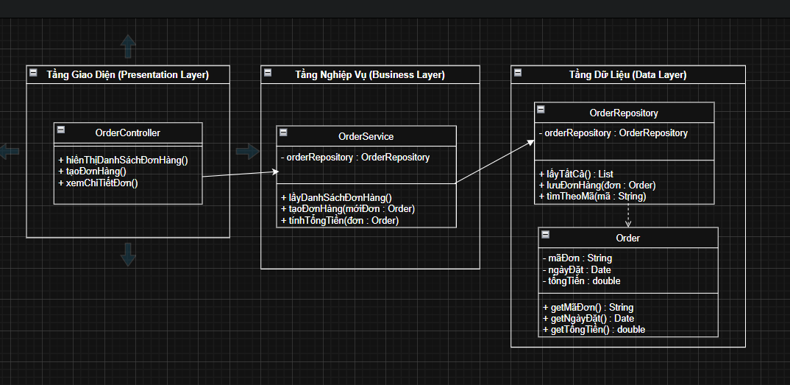
1. Tầng Giao diện (Presentation Layer)
- Lớp: OrderController
  - Thuộc tính: không có hoặc chỉ chứa tham chiếu đến OrderService
  - Phương thức:
hiểnThịDanhSáchĐơnHàng() – hiển thị tất cả đơn hàng lên giao diện
tạoĐơnHàng() – tiếp nhận yêu cầu tạo đơn hàng mới
xemChiTiếtĐơn() – xem thông tin chi tiết của một đơn hàng cụ thể
Quan hệ:
OrderController gọi đến OrderService để xử lý logic nghiệp vụ.
2. Tầng Nghiệp vụ (Business Layer)
- Lớp: OrderService
  - Thuộc tính:
orderRepository : OrderRepository – đối tượng truy cập dữ liệu đơn hàng
  - Phương thức:
lấyDanhSáchĐơnHàng() – lấy danh sách đơn hàng từ tầng dữ liệu
tạoĐơnHàng(đơn : Order) – xử lý tạo đơn hàng mới
tínhTổngTiền(đơn : Order) – tính tổng giá trị đơn hàng
Quan hệ:
OrderService sử dụng OrderRepository để lấy và lưu dữ liệu.

3. Tầng Dữ liệu (Data Access Layer)
Lớp: OrderRepository
Phương thức:
lấyTấtCả() : List<Order> – trả về toàn bộ đơn hàng
lưuĐơnHàng(đơn : Order) – lưu đơn hàng mới vào cơ sở dữ liệu
tìmTheoMã(mã : String) – tìm đơn hàng theo mã đơn
Quan hệ:
OrderRepository làm việc trực tiếp với cơ sở dữ liệu.

4. Lớp Dữ liệu (Entity Class)
Lớp: Order
Thuộc tính:
mãĐơn : String
ngàyĐặt : Date
tổngTiền : double
  - Phương thức:
getMãĐơn() : String
getNgàyĐặt() : Date
getTổngTiền() : double

Bài 5:
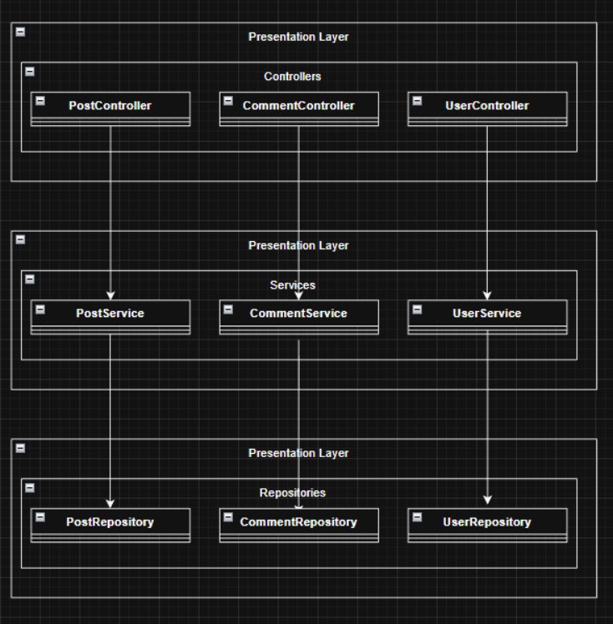
1. Tầng Giao diện (Presentation Layer)
Vai trò:
- Giao tiếp trực tiếp với người dùng.
- Hiển thị bài viết, bình luận, form đăng nhập/đăng ký, giao diện viết bài.
- Gửi yêu cầu đến tầng Business Logic để xử lý.
Các module/lớp chính:
- PostController
→ Hiển thị danh sách bài viết, chi tiết bài viết, xử lý tạo và chỉnh sửa bài.
- CommentController
→ Xử lý thêm, sửa, xóa bình luận.
- UserController
→ Xử lý đăng ký, đăng nhập, cập nhật thông tin người dùng.
Quan hệ:
Các Controller gọi đến các lớp trong Business Logic Layer để xử lý nghiệp vụ.

2. Tầng Nghiệp vụ (Business Logic Layer)
Vai trò:
- Chứa các quy tắc nghiệp vụ chính của hệ thống.
- Kiểm tra hợp lệ dữ liệu, xử lý đăng bài, phân quyền, và quản lý logic bình luận.
- Gọi tới tầng Data Access để lấy hoặc ghi dữ liệu.
Các module/lớp chính:
- PostService
→ Quản lý nghiệp vụ viết bài, chỉnh sửa, xóa bài.
- CommentService
→ Quản lý thêm, sửa, xóa bình luận và kiểm duyệt nội dung.
- UserService
→ Quản lý tài khoản, xác thực, phân quyền.
Quan hệ:
Các lớp Service gọi đến Repository tương ứng ở tầng Data Access.

3. Tầng Dữ liệu (Data Access Layer)
Vai trò:
- Truy cập cơ sở dữ liệu.
- Thực hiện các thao tác CRUD (Create, Read, Update, Delete) cho các bảng như Post, Comment, User.
Các module/lớp chính:
- PostRepository
→ Thao tác dữ liệu bài viết (lưu, tìm, xóa bài viết).
- CommentRepository
→ Thao tác dữ liệu bình luận.
- UserRepository
→ Thao tác dữ liệu người dùng (đăng ký, đăng nhập, cập nhật).

4. Tầng Dữ liệu Thực thể (Entity Layer / Model Classes)
Các lớp dữ liệu:
- Post
→ Thuộc tính: id, title, content, author, dateCreated, status
- Comment
→ Thuộc tính: id, postId, userId, content, dateCreated
- User
→ Thuộc tính: id, username, password, role, email

Bài 6:
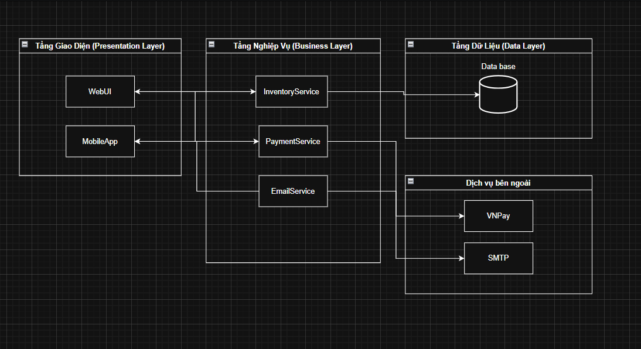

Thành phần chính của hệ thống
- Giao diện người dùng (Frontend)
Cho phép khách hàng xem sản phẩm, đặt hàng, thanh toán và nhận thông báo.
Có thể là ứng dụng web hoặc mobile.
- Máy chủ ứng dụng (Backend/API)
Xử lý logic nghiệp vụ như đặt hàng, kiểm tra tồn kho, và gọi API thanh toán VNPay.
Giao tiếp với cơ sở dữ liệu và các dịch vụ bên ngoài.
- Cơ sở dữ liệu (Database)
Lưu trữ thông tin sản phẩm, đơn hàng, người dùng, và lịch sử giao dịch.
- Hệ thống quản lý tồn kho (Inventory Service)
Theo dõi và cập nhật số lượng hàng trong kho.
Kết nối với backend để tự động giảm số lượng khi có đơn hàng mới.

Dịch vụ tích hợp bên ngoài
- VNPay (Payment Gateway)
Cung cấp cổng thanh toán online.
Hệ thống gửi yêu cầu thanh toán đến VNPay và nhận phản hồi xác nhận giao dịch.
- SMTP (Email Service)
Dịch vụ gửi email tự động (ví dụ: Gmail SMTP hoặc SendGrid).
Sau khi thanh toán thành công, hệ thống sẽ gửi email xác nhận đơn hàng đến khách hàng.

Bài 7:
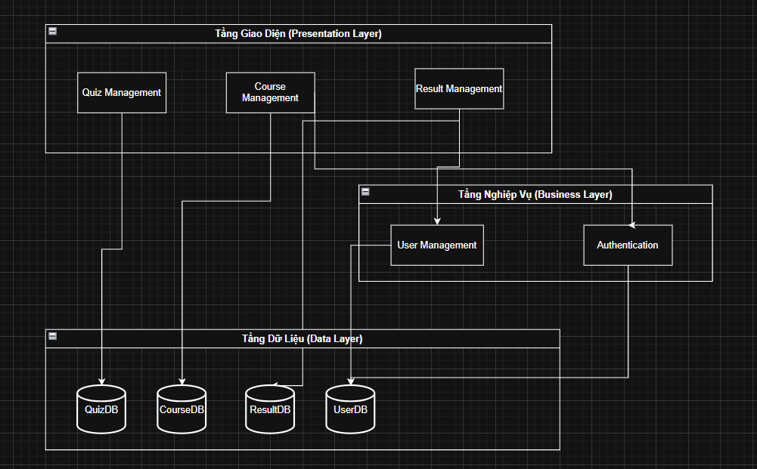
Frontend Layer:
Cung cấp giao diện để người dùng xem khóa học, làm quiz và xem kết quả. Các module này trực tiếp tương tác với người dùng.
Backend Layer:
Chịu trách nhiệm xử lý logic nghiệp vụ như đăng ký, đăng nhập, xác thực người dùng và kết nối đến cơ sở dữ liệu.
Database Layer:
Lưu trữ dữ liệu liên quan đến người dùng, khóa học, quiz và kết quả. Mỗi module ở tầng trên đều có cơ sở dữ liệu riêng tương ứng.
Luồng hoạt động tổng thể:
Người dùng tương tác qua Frontend, dữ liệu và logic được xử lý bởi Backend, sau đó lưu trữ hoặc truy vấn từ Database.

Bài 8:
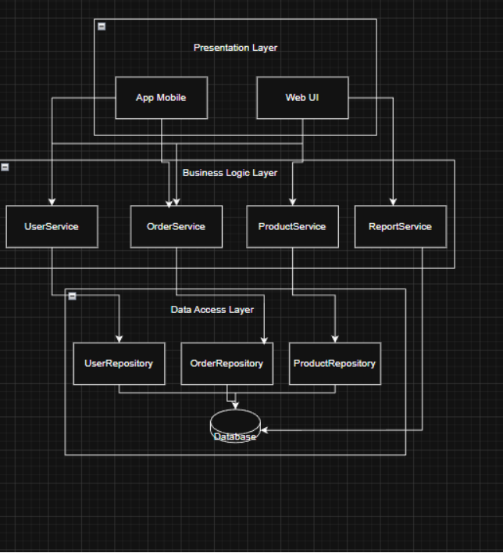

Lớp SanPham quản lý thông tin của từng sản phẩm như mã tên giá và số lượng
Lớp GioHang lưu danh sách các sản phẩm mà người dùng đã chọn và tính tổng tiền
Lớp QuanLySanPham chịu trách nhiệm thêm sửa xóa và hiển thị danh sách sản phẩm
Lớp QuanLyGioHang điều khiển các thao tác thêm hoặc xóa sản phẩm khỏi giỏ hàng và hiển thị nội dung giỏ
Các lớp GioHang và QuanLyGioHang tương tác với SanPham để truy xuất thông tin sản phẩm
QuanLySanPham cung cấp dữ liệu sản phẩm cho QuanLyGioHang khi người dùng thao tác mua hàng

Sơ đồ kiến trúc 3 tầng:
Tầng Presentation (Giao diện người dùng): gồm các lớp như MainUI, SanPhamForm, GioHangUI hiển thị thông tin và nhận thao tác từ người dùng
Tầng Business Logic (Xử lý nghiệp vụ): gồm các lớp QuanLySanPham, QuanLyGioHang thực hiện các chức năng chính như thêm sản phẩm, tính tổng tiền, quản lý giỏ hàng
Tầng Data Access (Truy cập dữ liệu): gồm lớp DataStorage hoặc LocalStorageHandler chịu trách nhiệm lưu trữ và truy xuất dữ liệu sản phẩm và giỏ hàng

